武汉大学
计算机学院实训

Thryve项目需求说明书

项目成员：胡豪宇、王卓、张瑞欣、杨文韬、陈辅炫
撰 写 人：胡豪宇 2025年6月24日
评 审 人：胡豪宇 2025年6月25日

武汉凡诺软件技术有限公司
2025年

修订记录

日期 | 修订版本 | 修改章节 | 修改描述 | 修订人
6.24 | 1.0 | 初始化 | 初始化 | 胡豪宇

目 录
目录
Thryve项目需求说明书 1
1. 简介 1
1.1 编写目的 1
1.2 范围 1
2. 总体概述 1
2.1 软件概述 1
2.2 项目介绍 2
2.3 产品环境介绍 2
2.4 软件功能 3
3. 功能需求 3
4. 性能需求 15
5. 用户接口需求 15
6. 总体设计约束 16
7. 其他需求 16
8. 需求分级 16
9. 待确定问题 16

关键词：
摘 要：
缩略语清单：<对本文所用缩略语进行说明。>
缩略语 | 英文全名 | 中文解释

简介

1.1 编写目的

1)本文档的目的在于方便用户、分析人员和软件设计人员进行理解和交流。用户通过需求规格说明书在分析阶段即可初步判定目标软件能否满足其原来的期望，但是本文档主要是作为设计人员的软件开发的基本出发点和系统维护人员发现和添加新功能需求的基础，也是维护人员的技术支持文档之一。

2)本文档支持目标系统的确认。软件开发目标是否完成不应由系统测试阶段的人为因素决定，而应根据需求规格说明书中确立的可测试标准决定。

3)本文档控制系统进化过程。在需求分析完成后，如果用户追加需求，那么需求规格说明书将用于确定追加需求是否为新需求。如果是，开发人员必须针对新需求进行需求分析，扩充需求规格说明书，进行软件再设计。

1.2 范围

​功能范畴​：可视化蓝图编程引擎：支持控制流（分支/循环）、数据操作、文件处理（图像/文本/表格/PDF）等9类功能模块；低代码文件处理流水线：提供文件导入、智能解析（OCR/表格提取）、跨格式转换到导出的端到端能力；扩展机制：支持JavaScript/Python插件开发，兼容OpenAI/Claude等AI模型API集成
性能基线：单任务处理300+文件时响应延迟≤3秒；多实例并发执行内存占用峰值≤1.5GB；蓝图操作交互延迟＜200ms（SSD存储环境）
部署生态：桌面端跨平台支持：Windows 10+ / macOS 12+ / Ubuntu 20.04+；私有化部署能力（支持离线运行模式）；插件沙箱安全机制。

总体概述

2.1 软件概述
- 项目名称: Thryve
- 用户单位: 教育企业、自由职业者、创意团队、程序开发人员
- 开发单位: 武汉大学计算机学院23级软件工程五鼠上将小组
- 软件项目的背景和大致功能：
随着工作场所和个人项目管理越来越依赖多种文档格式（如图片、PDF、表格和文本文件），传统的文件处理和编辑方式逐渐显得繁琐和低效。尤其是对于需要批量处理、快速组织和操作多个文件的场景，现有的软件工具常常缺乏灵活性和自动化功能。因此，如何在工作流程中高效管理和处理相关的文件，成为了一个急需解决的问题。
Thryve项目正是为了应对这一需求而设计，它结合了图形化编程界面与自动化文件处理技术，提供了一种全新的、直观且高效的解决方案。用户通过简单的蓝图编程方式，可以快速构建各种文件操作流程，如批量裁剪图片、提取表格数据、重组文本文件内容等。得益于低代码特性，Thryve特别适合没有大量编码经验的用户，能够让相关从业人员、创意团队甚至编程入门者迅速上手，完成复杂的文件处理任务，而无需深入编写代码。
此外，Thryve的界面和操作设计直观简便，适合作为编程入门教学的工具，帮助新手快速了解和实践编程思维。对于有更高需求的开发者和专业人士，Thryve提供了自定义模块的功能，用户可以根据自身需求，编写代码扩展和定制化工作流，从而充分发挥该工具的灵活性和强大功能。
本软件旨在帮助用户提高工作效率，特别是在需要频繁处理大量文档的情况下，极大地减少人工操作，提高文件处理的精确度与速度。同时，Thryve支持创新功能如大模型接口集成、文件权限管理等，使得软件具备了高度的可扩展性和智能化特性，能够适应未来技术的快速发展。

2.2 项目介绍
Thryve蓝图自动化编程工具作为全新构建的独立软件项目，旨在解决教育机构、创意团队及开发者群体在跨格式文件批处理场景中面临的操作复杂性与自动化缺失问题。区别于传统脚本工具（如Python）和通用自动化平台（如Flowise），本项目首次将图形化编程范式（Blockly）与多模态文件处理技术（OCR/表格提取/PDF解析）深度整合，构建出具备低代码特性的桌面级应用。其核心价值在于通过拖拽式蓝图设计界面，使非技术用户能够快速搭建文件处理流水线（如图像批量裁剪+表格数据提取+文本重组），同时为开发者提供Python/JavaScript插件扩展能力及大模型接口（如OpenAI）集成支持。项目采用React+Electron+Python技术栈实现跨平台部署（Windows/macOS/Linux），V1.0版本作为最小可行产品（MVP）聚焦基础能力建设，未来将通过迭代逐步扩展云端协同等进阶功能。相较于功能单一的文件处理工具（如Adobe Acrobat）和无领域优化的自动化平台，Thryve凭借可编程扩展性、原生文件语义块支持以及教育场景适配性，填补了市场空白并建立技术差异化壁垒。

2.3 产品环境介绍

本软件结合了前端和后端技术，提供一个强大的跨平台文件处理与蓝图编程工具。软件的组成和所依赖的环境如下表所示：
系统组成部分 | 外部环境
系统环境 | Windows, Mac, Linux 操作系统
前端框架与图形化编程界面 | Javascript,React
后端及文件处理部分 | Python及相关文件处理库

2.4 软件功能
Thryve通过可视化蓝图编程引擎、多模态文件处理内核及扩展框架三大核心层构建功能体系：在蓝图编辑层，用户可通过拖拽控制块（分支/循环）、数据块（变量/常量）、运算块构建自动化工作流，并利用版本管理（Git集成）和节点级调试机制保障开发效率；在文件处理层，系统提供图像（裁剪/OCR/色道分离）、文本（正则匹配/多文件合并）、表格（CSV/Excel清洗/列计算）及PDF（页面分割/图文提取）四类标准化处理模块，支持百万级数据处理与跨格式转换；在扩展层，开放JavaScript/Python插件开发接口（沙箱运行）并集成OpenAI/Claude等AI引擎实现自然语言转蓝图代码（L2L转换），同时支持调用摄像头等外设硬件。所有功能模块均遵循可测试性标准（定义输入/输出接口）与可扩展性约束（实现IFileProcessor接口）

功能需求
软件需求的用例模型
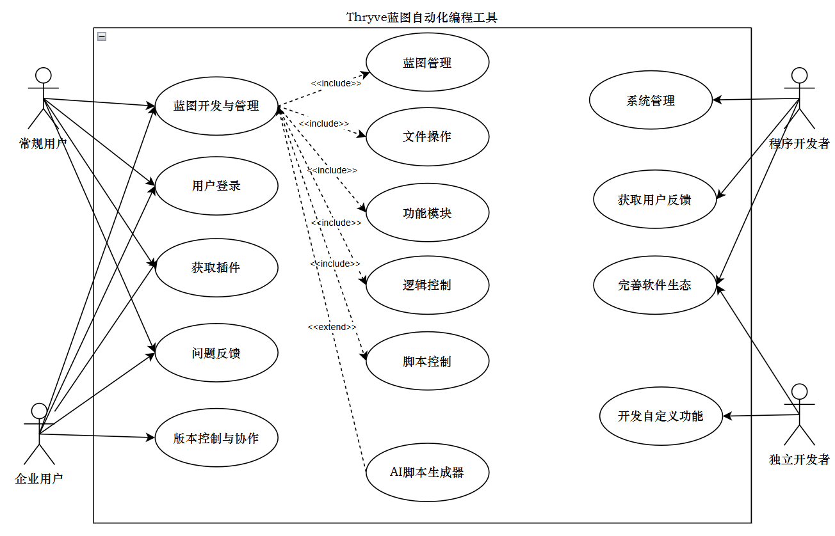
Thryve蓝图自动化编程工具--用例图
3.2 软件需求的分析模型
本部分描述系统的8个用例的设计。
系统的总类图如下：
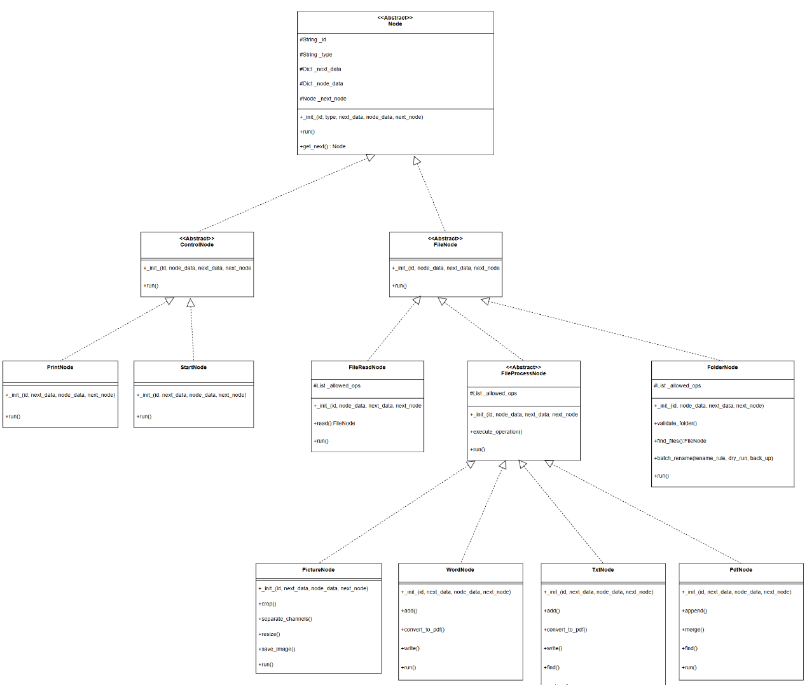
3.2.1“蓝图管理”的用例描述
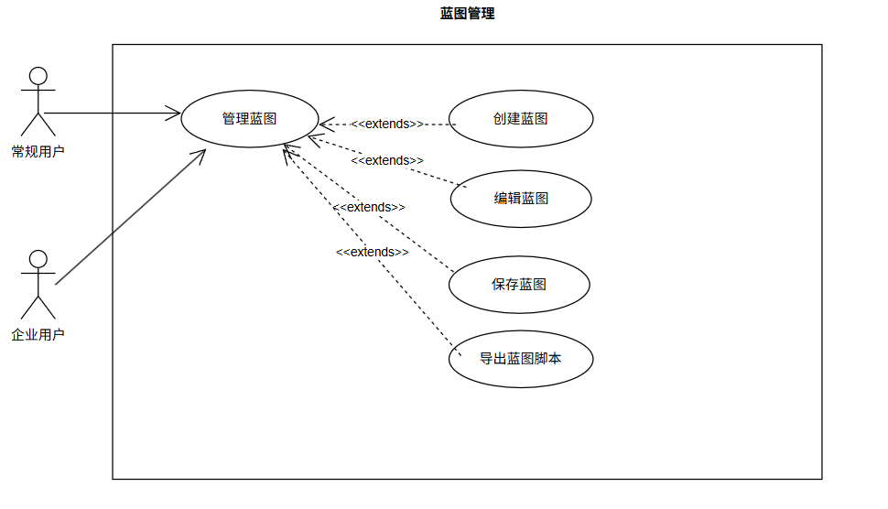
Thryve蓝图自动化编程工具—“蓝图管理”用例图
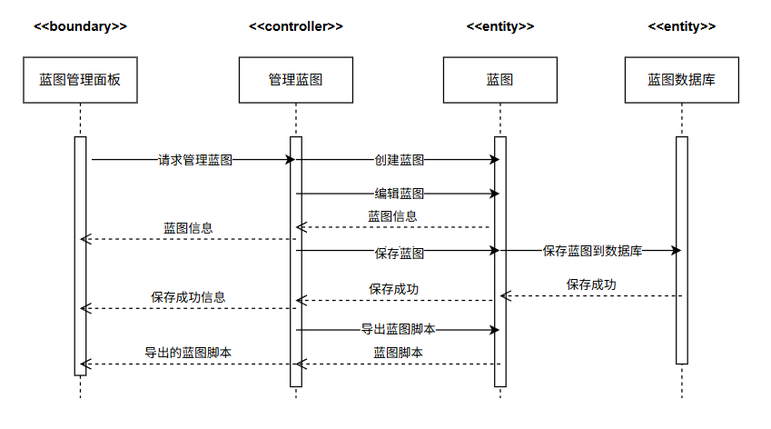
Thryve蓝图自动化编程工具—“蓝图管理”顺序图
用例名 | 蓝图管理
用例描述 | 用户创建蓝图后，可进行编辑蓝图、保存蓝图、导出蓝图脚本操作
参与者 | 常规用户、企业用户
过程 | - 用户在蓝图管理面板进行蓝图管理操作  - 保存的蓝图发送存储到蓝图数据库  - 用户进行导出蓝图脚本操作后，发送导出的脚本到管理面板
“蓝图管理”用例描述表
3.2.2“文件操作”的用例描述
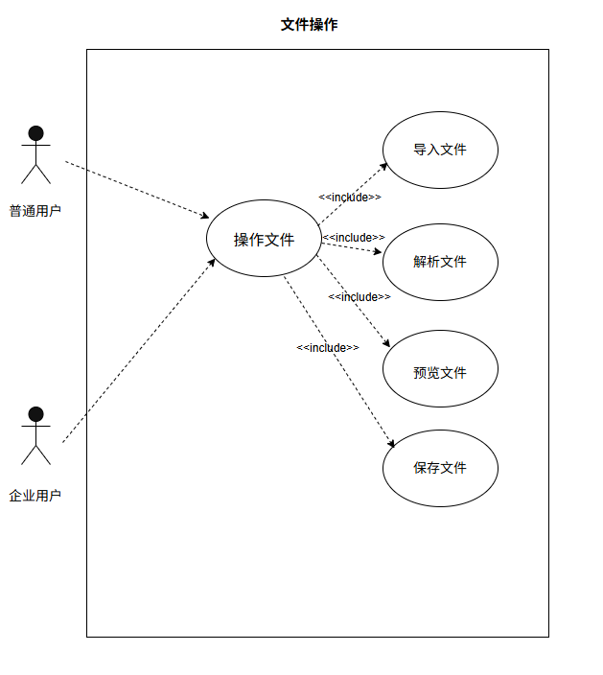
Thryve蓝图自动化编程工具—“文件操作”顺序图

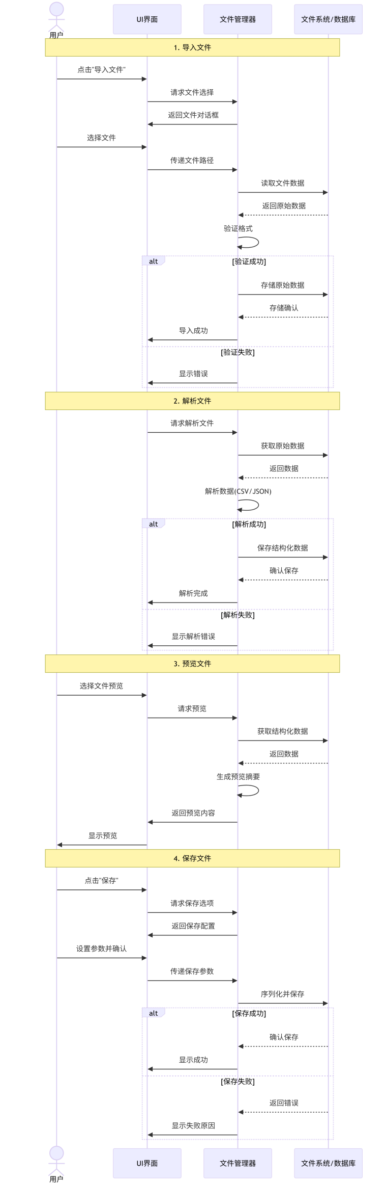

Thryve蓝图自动化编程工具—“文件操作”顺序图
用例名 | 文件操作
用例描述 | 用户在项目中可以导入、解析、预览和保存文件。
参与者 | 常规用户、企业用户
过程 | 1.用户在文件管理模块进行文件操作。  2.用户选择目标文件或目标文件夹，再进行对应的操作。
“文件操作”用例描述
3.2.3“功能模块”的用例描述
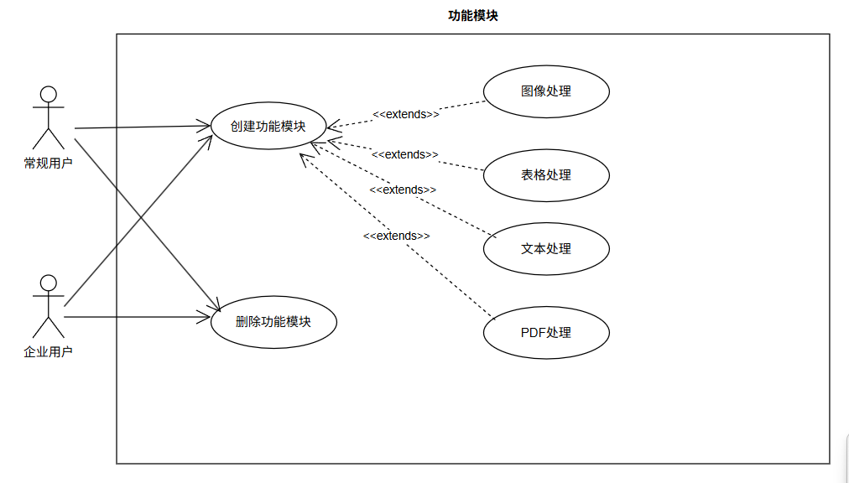
Thryve蓝图自动化编程工具—“功能模块”用例图

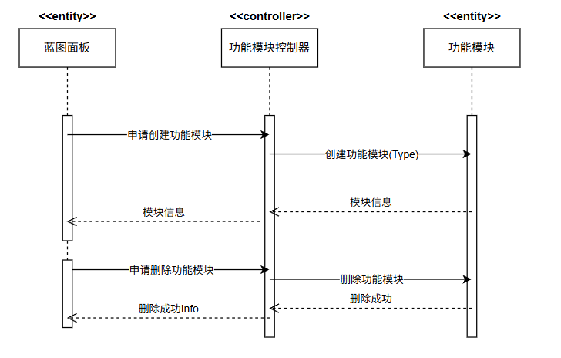
Thryve蓝图自动化编程工具—“功能模块”顺序图
用例名 | 功能模块
用例描述 | 用户在蓝图面板创建功能模块，进行图像处理、文本处理、PDF处理、表格处理操作
参与者 | 常规用户、企业用户
过程 | 1.用户在蓝图面板创建功能模块  2.功能模块根据用户设定的属性执行对应的功能操作
“功能模块”用例描述
3.2.4“逻辑控制”的用例描述
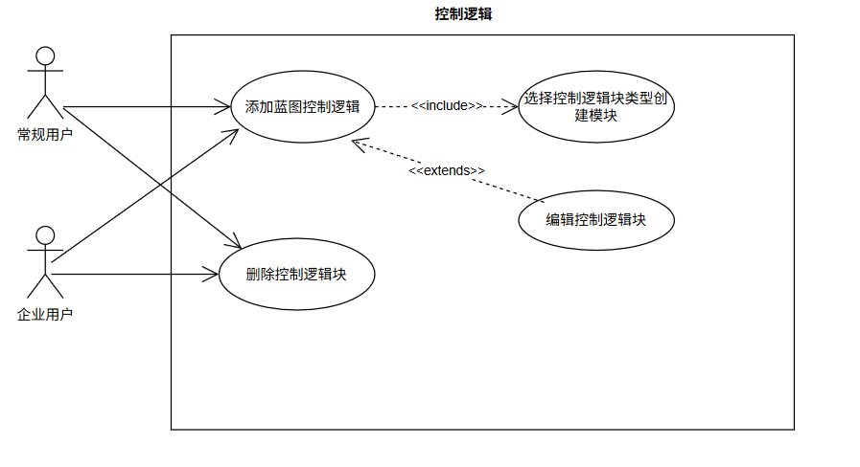
Thryve蓝图自动化编程工具—“逻辑控制”用例图
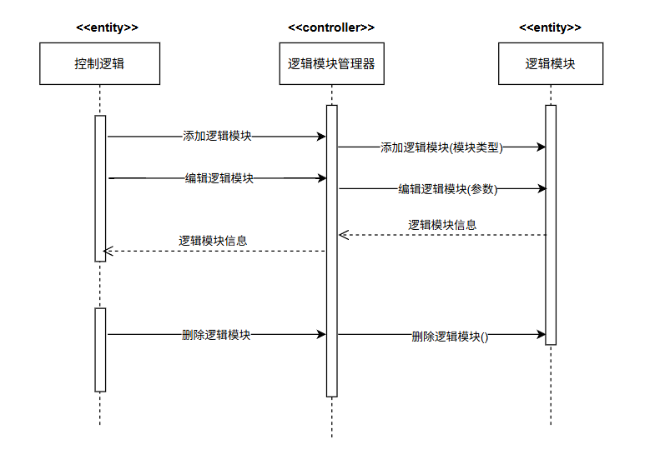
Thryve蓝图自动化编程工具—“逻辑控制”顺序图
用例名 | 蓝图逻辑控制
用例描述 | 添加、编辑、删除蓝图逻辑控制模块（控制块、变量块、运算块）
参与者 | 常规用户、企业用户
过程 | - 用户发起蓝图逻辑控制块编辑请求给逻辑控制编辑器  - 逻辑控制编辑器读取用户输入的逻辑块类型生成对应逻辑块  - 逻辑控制编辑器读取用户输入的逻辑块所需参数，编辑对应逻辑块  - 逻辑控制编辑器读取用户请求，删除当前逻辑块
“逻辑控制”用例描述表
3.2.5“脚本控制”的用例描述
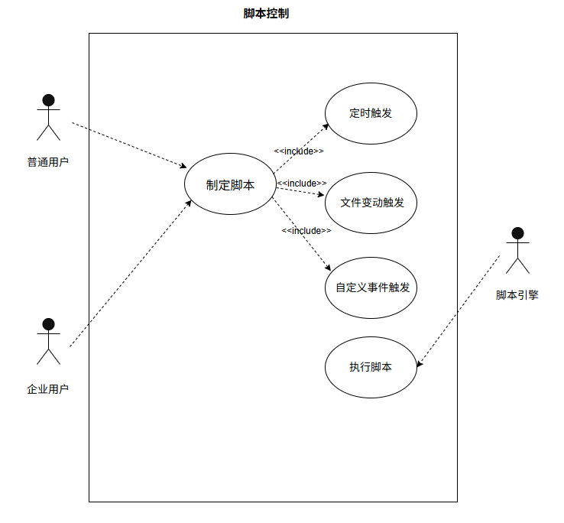
Thryve蓝图自动化编程工具—“脚本控制”用例图
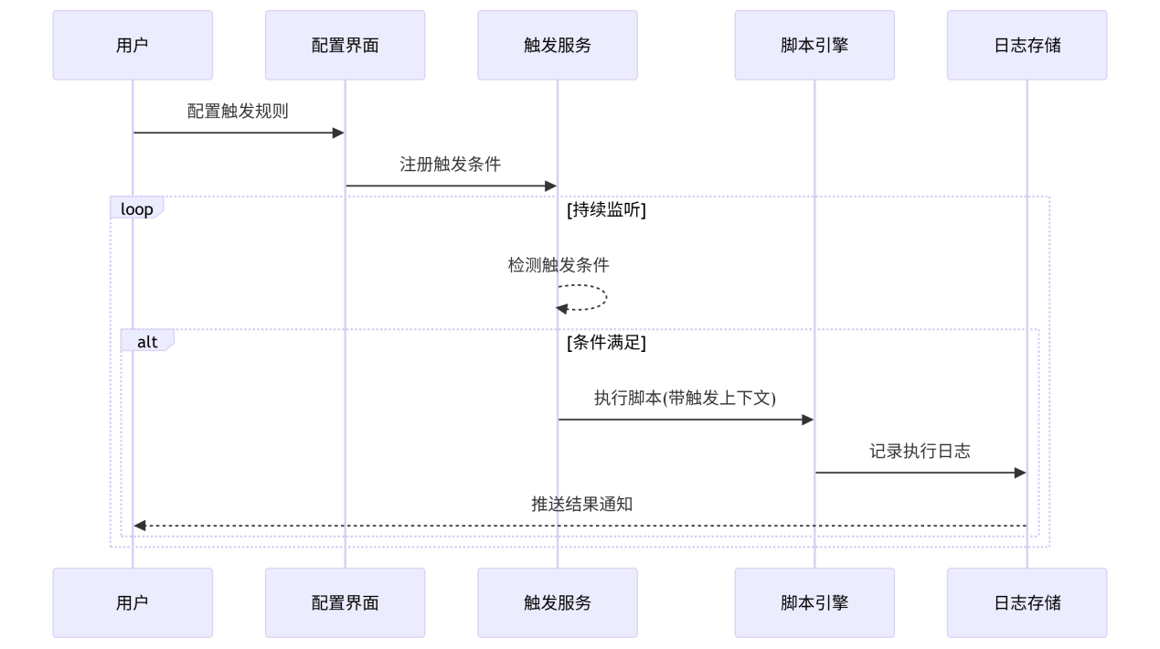
Thryve蓝图自动化编程工具—“脚本控制”顺序图
用例名 | 脚本控制
用例描述 | 用户在项目中可以设置脚本在特定时间或周期自动执行。
参与者 | 常规用户、企业用户、脚本引擎
过程 | - 用户在内置脚本引擎编写脚本。  - 用户设置脚本触发方式并保存。  3. 脚本引擎持续监听，满足触发条件就执行脚本操作。
“脚本控制”用例描述
3.2.6“用户登录”的用例描述
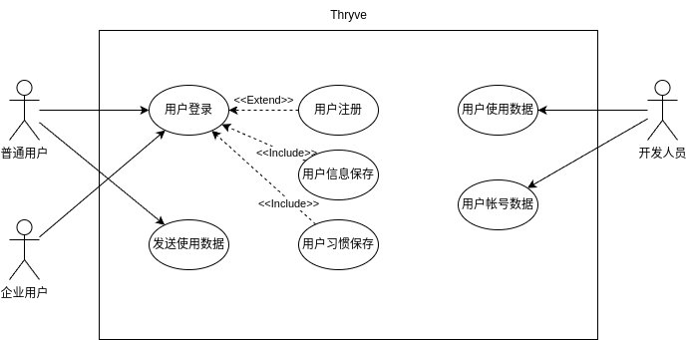
Thryve蓝图自动化编程工具—“用户登录”用例图

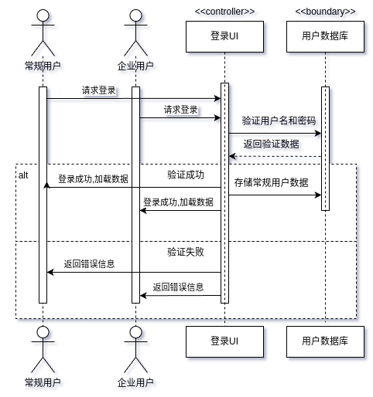
Thryve蓝图自动化编程工具—“用户登录”顺序图
用例名 | 用户登陆
用例描述 | 描述不同用户之间的登陆，验证，信息储存的过程。
参与者 | 常规用户，企业用户，登录UI，用户数据库。
过程 | 1.用户选择输入用户名和密码，并提交给系统。  2.系统通过与系统数据库进行交互，验证用户名和密码的正确性。  3.如果验证成功，对于常规用户，系统将存储其习惯配置和其他相关数据。对于企业用户，系统仅验证其身份信息，保证数据不被收集。系统根据用户类型加载相应的数据并返回登录成功的信息。  4.如果验证失败，系统会返回错误信息，提示用户重新输入。
“用户登录”用例描述

3.2.7“获取插件”的用例描述
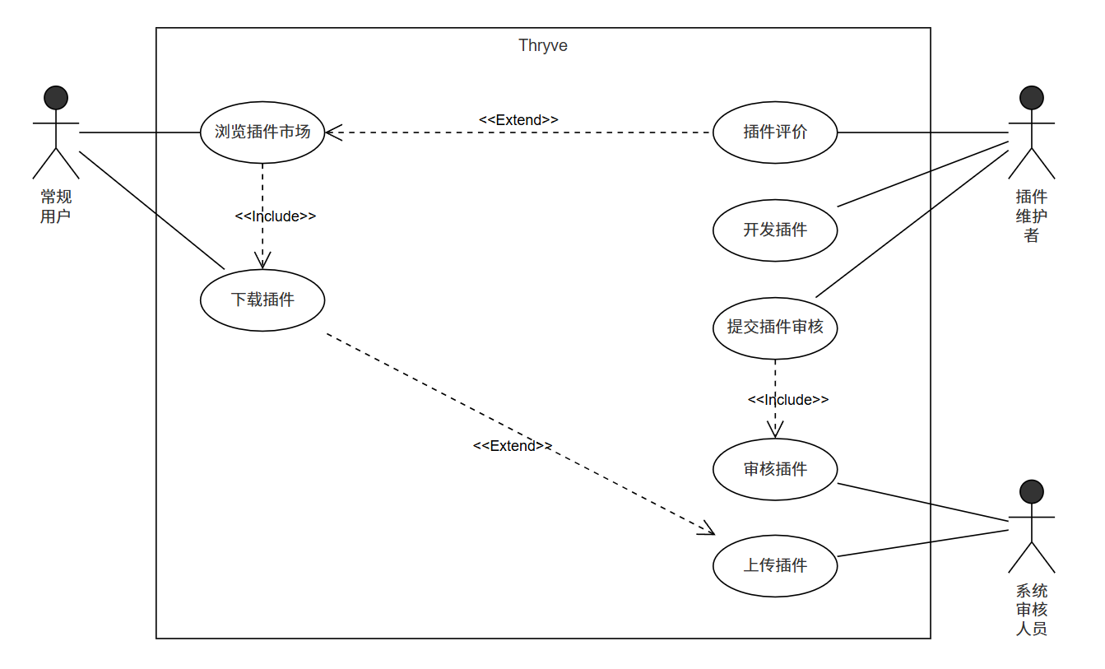
Thryve蓝图自动化编程工具—“获取插件”用例图
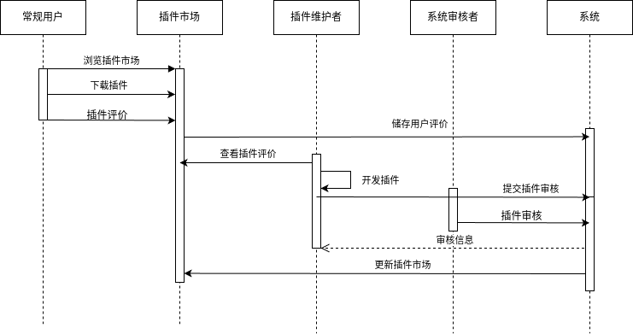
Thryve蓝图自动化编程工具—“获取插件”顺序图

用例名 | 获取插件
用例描述 | 描述用户下载插件，以及插件开发的流程。
参与者 | 用户，插件维护人员，系统审核人员
过程 | - 用户浏览插件市场，选择合适的插件下载。  - 用户根据自己的使用体验提交反馈。  - 开发者根据相关需求开发软件并且提交审核。  - 审核人员审核插件防止出现非法行为。如果审核通过，则上传插件。
“获取插件”用例描述

3.2.8“版本控制与协作”的用例描述
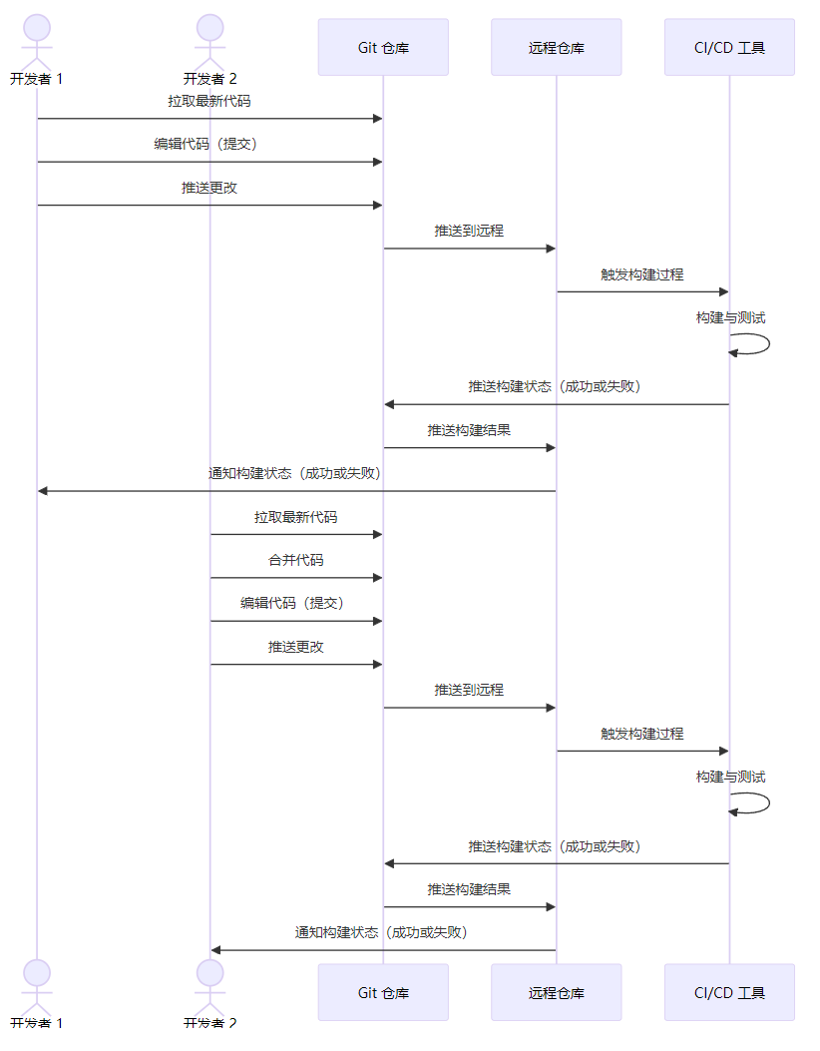
Thryve蓝图自动化编程工具—“版本控制与协作”顺序图

用例名 | 版本控制与协作
用例描述 | 展示了开发者1和开发者2在协作开发过程中如何分别进行不同操作。开发者1仅进行推送操作，而开发者2则需要进行拉取、合并等团队协作操作。此外，CI/CD工具在推送代码后进行构建与测试，并将结果回传给开发者。
参与者 | 开发者1、开发者2、Git仓库、远程仓库、CI/CD工具
过程 | 1.开发者1拉取最新代码并进行修改，提交后将更改推送到Git仓库。  2. 开发者2拉取最新代码，并与本地修改合并。  3. 开发者2修改代码后，将更改提交并推送到Git仓库。  4. 远程仓库接收到推送后，触发CI/CD工具执行构建与测试。  5. CI/CD工具执行构建与测试，并将结果推送回Git仓库。  6. Git仓库更新构建结果，并通知开发者1和开发者2构建状态（成功或失败）。  7. 开发者根据构建状态调整后续开发工作。
“版本控制与协作”用例描述

性能需求
1).响应时间:
软件启动时间应不超过 5 秒；常规蓝图操作（创建、保存、执行）响应时间不超过 200 毫秒；插件调用响应时间不超过 1 秒，若调用 AI 接口则允许延迟不超过 3 秒。
2).并发处理能力:
支持同时处理至少 3 个独立的蓝图任务（多窗口或多线程）；企业版需支持多个用户同时协作编辑蓝图（版本控制机制辅助）。
3).资源使用:
在不加载大量插件的基础上，内存占用不应超过 500MB；CPU峰值使用应低于 80%，常规蓝图流程运行应低于 50%。
4).兼容性与跨平台:
软件需支持 Windows、macOS 和主流 Linux 发行版；同一项目文件应可在不同平台无缝迁移与打开。

用户接口需求
暂空缺，后续补充。

总体设计约束
1).技术平台约束：
前端采用 React + React Flow 技术栈构建蓝图编辑器；后端基于tauri提供跨平台桌面支持；插件系统应支持 JavaScript / Python 扩展形式；数据持久化使用 JSON格式存储蓝图及配置。
2).可扩展性要求:
各类处理模块（如图像模块、文本模块、插件模块）必须基于统一的接口标准（如 IModule / IPlugin）；所有蓝图块组件必须符合统一的数据输入/输出接口规范。
3).安全性限制:
插件需沙盒运行，限制对本地文件系统的访问；脚本执行过程应提供日志记录和异常追踪。
4). 依赖外部系统:
若涉及 AI 脚本生成，需依赖可配置的大语言模型 API，如 OpenAI、Claude、文心一言等；插件市场部署与版本控制需支持 Git 或私有源结构。

界面要求：
1).蓝图编辑界面:
支持拖拽式添加块，自动连接块之间的数据流；节点块支持嵌套配置，无需额外弹窗配置面板；提供可缩放、平移的画布，支持多蓝图标签页。
2).文件预览与处理面板
对于导入的图像、PDF、文本、表格文件，提供可视化预览；处理参数可通过侧边栏或块内设置进行调整。
3).插件管理界面
提供插件市场浏览、安装、更新、禁用功能；插件描述需包含图标、功能说明、开发者等信息。
4).日志与调试界面
提供脚本运行输出窗口，分 info/warn/error 级别；支持断点调试和运行路径跟踪。
5).多用户与协作支持
具有团队成员管理界面，支持权限分配；提供蓝图版本历史记录与差异比较工具。

交付内容：
1).打包好的Thyrve安装程序，Win，Linux与Mac端
2).电子与纸质使用说明文档
3).软件设计规格电子与纸质说明文档

验收要求：
1).要求整个软件正常运行过程中无Bug，能在用户非正常操作的情况下报告错误但不至于崩溃。
2).要求在不同的系统与平台中测试，整个软件确实能够完成用户合法的功能。
3).要求整个软件各部分优化完毕，不存在编程过程中遗留的调试代码等影响用户体验的部分。

需求分级
需求ID | 需求名称 | 需求分级
重要性分类如下：
A. 必须的绝对基本的特性：如果不包含，产品就会被取消。
B. 重要的不是基本的特性：但这些特性会影响产品的生存能力。
C. 最好有的期望的特性：但省略一个或多个这样的特性不会影响产品的生存能力。

待确定问题
需求ID | 问题描述 | 影响  (H/M/L) | 风险 | 责任人 | 解决日期 | 状态(Open/Close)

